您好:
以下是我的課程的評量：十一組模擬教學的課本內容，請第一天上課就先將研習老師分組，分10組或11組，每組選一個不同的題目（抽籤亦可），在星期五下午上課前要交出簡案（每組一份），上課時每組要進行6至8分鐘的教學演示（1人或若干人代表即可）。簡案以一節課40分鐘為原則，教學演示只要是其中一小段的教學活動，其重點在於是否足以吸引孩子上課的注意力。
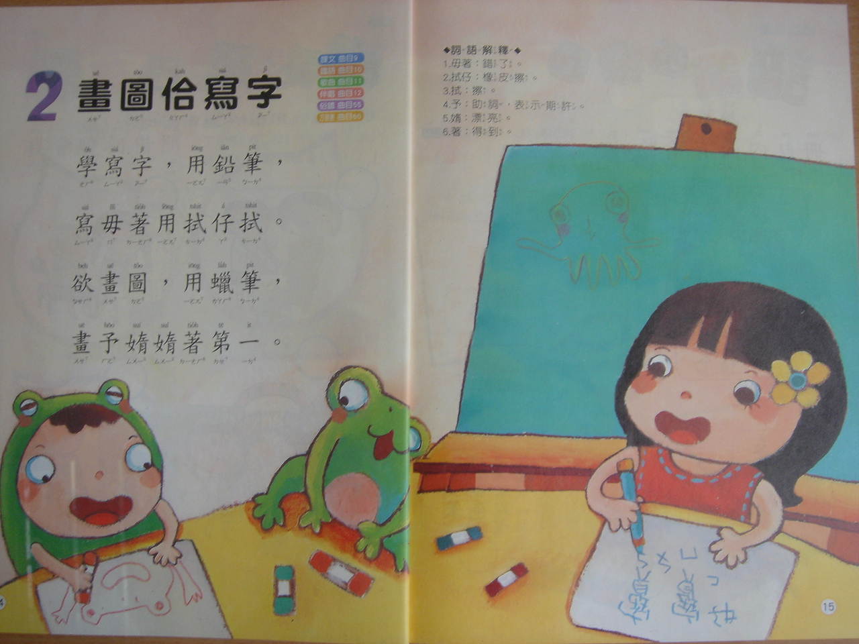
康軒版第一冊第二課

延伸教學：文具用品
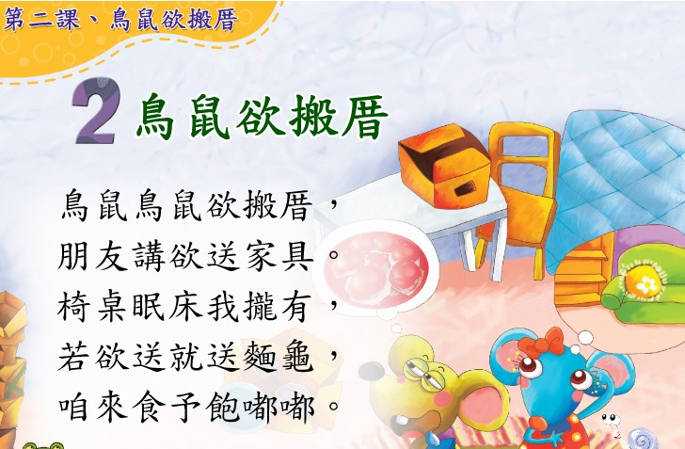
康軒版第四冊第二課，延伸教學；家具名稱
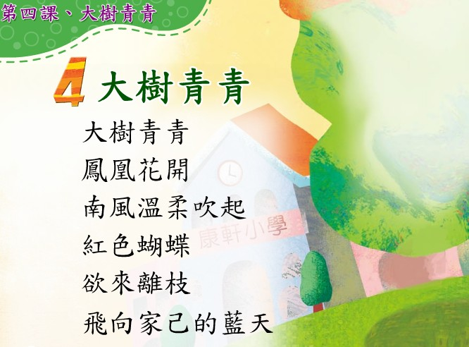
康軒版第十二冊第四課

延伸教學：各學習階段名稱
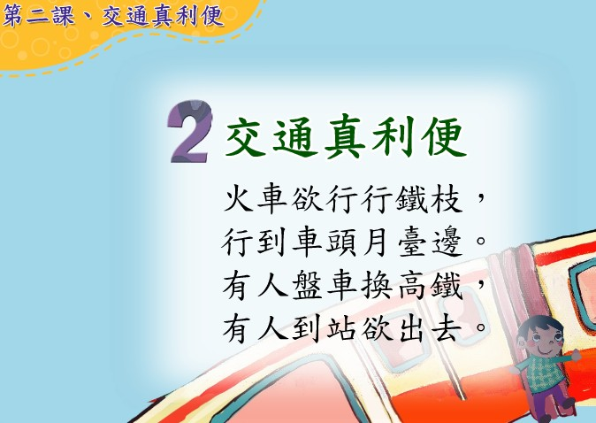
康軒版第八冊第二課

延伸教學：交通工具及乘坐地點
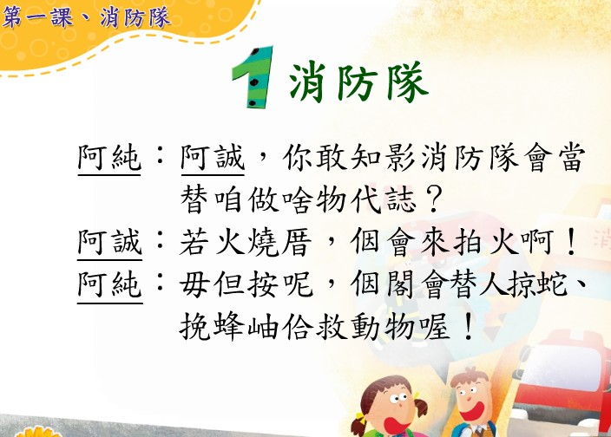
康軒版第十二冊第一課

延伸教學：替大眾服務的機關或單位
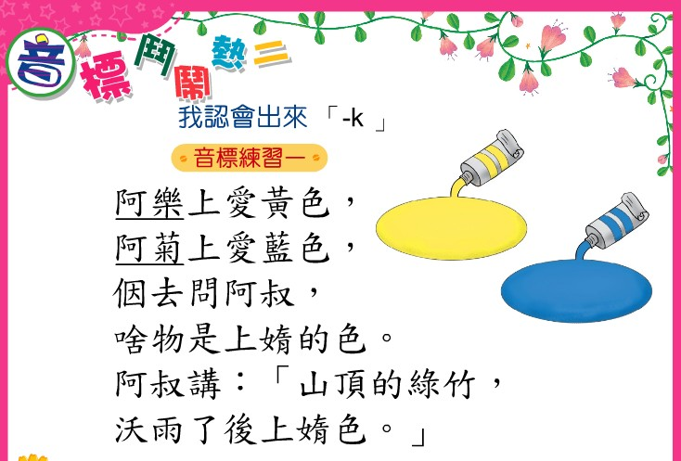
康軒版第八冊音標教學


康軒第七冊，音標教學
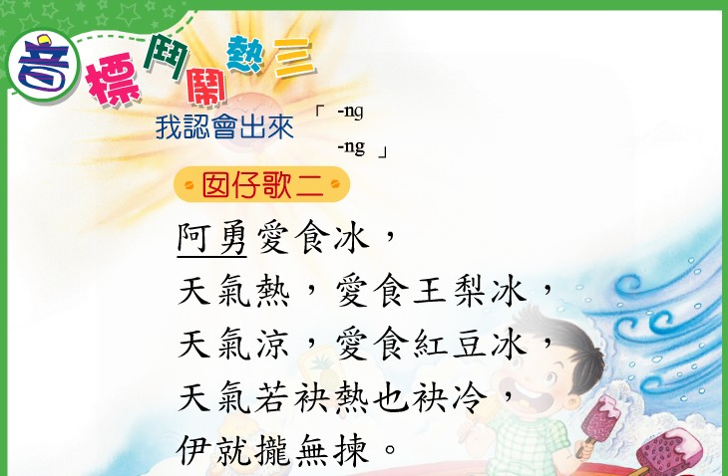
康軒第七冊，音標教學
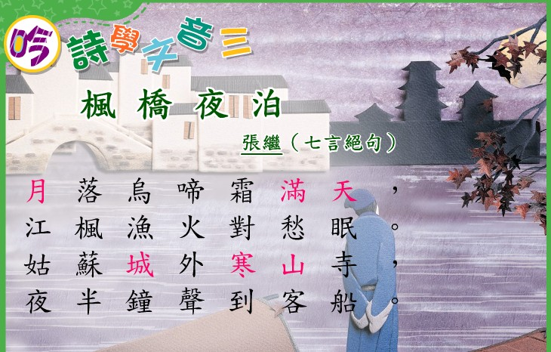
康軒版第十一冊，唐詩延伸教學：文白異讀
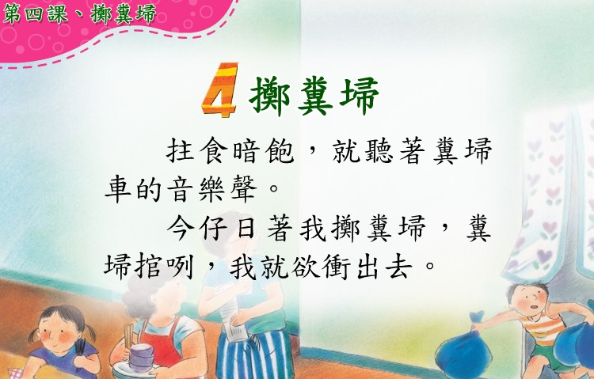
康軒第十一冊第四課，延伸教學：垃圾分䫶

康軒第七冊第三課，延伸教學：休閒活動

